Соколова А.Н., старший преподаватель кафедры «Экономическая безопасность, учет и право» ФГБОУ ВО ДГТУ», Ростов-на-Дону, Россия; albina_sokol@inbox.ru
Чернышов И.Р., студент кафедры «Экономическая безопасность, учет и право» ФГБОУ ВО ДГТУ», Ростов-на-Дону, Россия;
ilyha-01@bk.ru

Составляющие экономической безопасности бизнеса в условиях дистанционного формата работы
Аннотация: В статье исследованы ключевые особенности и проблемы экономической безопасности труда в условиях дистанционного формата работы. Показана необходимость выработки мер по защите трудовых и социально-экономических прав пользователей в цифровом пространстве. Представлена классификация компонентов безопасности, проанализированы функциональные составляющие и структурные элементы экономической безопасности.
Ключевые слова: дистанционный труд, экономическая безопасность, элементы безопасности, функциональные составляющие, элементы безопасности, предприятие.
Sokolova A. N., Senior lecturer of the Department «Economic Security, accounting and law», FGBOU IN DSTU , Rostov-on-don, Russia; albina_sokol@inbox.ru
Chernyshov I.R. student of the Department «Economic Security, accounting and law», FGBOU IN DSTU , Rostov-on-don, Russia; ilyha-01@bk.ru

Abstract:the article examines the key features and problems of economic safety of labor in the conditions of remote work format. The need to develop measures to protect the labor and socio-economic rights of users in the digital space is shown. Classification of security components is presented, functional components and structural elements of economic security are analyzed.
Keywords: remote work, economic security, security elements, functional components, security elements, enterprise.
В условиях рыночной экономики когда субъекты правоотношений стремятся к максимизации своей прибыли, а государство пытается создать условия при которых польза при этом для общества будет максимальной важнейшим фактором выступает обеспечение безопасности компании, наиболее актуально этот вопрос встает в условиях кризисов и перемен т.е. в условиях рынка.
Так, первоначально вся деятельность субъектов правоотношений обусловлена желанием получить как можно больше прибыли, что в свою очередь порождает сильную конкуренцию посредством желания быстрой наживы, а значит сопряжена с обратной стороной т.е. угрозами, рисками и опасностью. Таким образом, экономическое содержание безопасности компании сводится к возможности получить стабильное развитие с одновременным уменьшением угроз и рисков т.е. увеличение капитала (ресурсы, доходность, и т.п.) с акцентом на изменение ресурсов и эффективность, с учетом альтернатив и внешних факторов
Cоставляющие экономической безопасности предприятия – это совокупность основных направлений его экономической безопасности,существенно отличаю- щихся друг от друга по своему содержанию.
Стоит выделить следующие функциональные составляющие экономической безопасности предприятия:
- финансовую;
- интеллектуальную и кадровую;
- технико-технологическую;
- политико-правовую;
- экологическую;
- информационную;
- силовую.
Стоит обратить внимание, что экономическая безопасность предприятия, в свою очередь, является составной частью всей системы безопасности предпринимательской деятельности, наряду с:
- техногенной;
- экологической;
- информационной;
- психологической;
- физической;
- научно-технической;
- пожарной.
Следует обратить внимание на то что, компоненты данных систем безопасности во многом пересекаются, а при детальном анализе можно даже прийти к выводу, что все компоненты безопасности предпринимательской деятельности входят в систему экономической безопасности предприятия. Все зависит от того, в широком или узком смысле воспринимать экономическую безопасность.
Цифровизация экономики и социальной сферы в России и в мире создает большие возможности для развития, но в то же время несет ряд проблем и угроз для экономической безопасности хозяйствующих субъектов и граждан. Это связано с усилением экономической нестабильности, обесцениванием традиционных активов, не прошедших цифровые преобразования, с укрепле-нием позиций глобальных игроков и цифровых платформ, привлекающих многочисленные трудовые ресурсы и потребителей и диктующих свои правила, создавая «дополнительные разрывы между вовлеченными и невовлеченными субъектами» . В мире появились новые способы организации труда и формы сотрудничества, которые затрагивают как отдельных лиц, так и работодателей, и социально-правовые институты.
В условиях рыночной действительности когда субъекты правоотношений стремятся к максимизации своей прибыли, а государство пытается создать условия при которых польза при этом для общества будет максимальной важнейшим аспектом выступает обеспечение безопасности компании, наиболее актуально этот вопрос встает в условиях кризисов и перемен , т.е. в условиях рынка.
Так, в цифровой экономике предмет труда все чаще приобретает электронную форму. В его качестве выступает информация, первоначальные данные, необходимые для осуществления трудовой деятельности, которые предоставляются в цифровом формате. Именно на работу с ними направлена деятельность современного специалиста, который благодаря своим знаниям, опыту, умению продуцировать инновации вносит необходимые изменения. Средствами же труда становятся различные цифровые устройства, а «результатом труда является готовый информационный продукт» .
Все чаще , место встречи работодателей (заказчиков работ (услуг)) и работников (свободных трудовых агентов) переносится на цифровые онлайн-платформы. Все больше компании привлекают к временному участию в своих проектах свободных трудовых агентов, «работающих посредством ИКТ». Что дает возможность работодателям и заказчикам снижать организационные издержки, создавать сильную конкуренцию и привлекать квалифицированных специалистов из регионов. К тому же трудиться они могут «на условиях гибкого графика и где угодно».
В новой модели труда и занятости составляющей единицей становится не рабочее место, а «наличие ранжируемой по зарплате профессиональной деятельности в определенном секторе экономики». Это связано с тем, что на цифровом рынке труда свободным трудовым агентам предлагаются не рабочие места в традиционном их понимании, а трудовые задания в рамках проектов.
Причем установление и поддержание взаимосвязей с операторами цифровых платформ, заказчиками работ, субподрядчиками, как и взятие на себя риска случайной гибели результатов труда до передачи их заказчику становятся прерогативой самих дистанционных работников . Результаты же взаимосвязей трудовых агентов с другими субъектами цифровых платформ могут быть как позитивными, так и негативными.
В нынешних условиях пандемии коронавируса COVID-19 дистанционный труд получает все большее распространение.
В Италии, например, использование дистанционного труда увеличилось «с 7% в 2016 году до 42% в 2020 году» . В Германии доля работников, занятых дистанционным трудом, возросла с 12 % в 2016 году до 37% в 2020 году
(рис. 1).
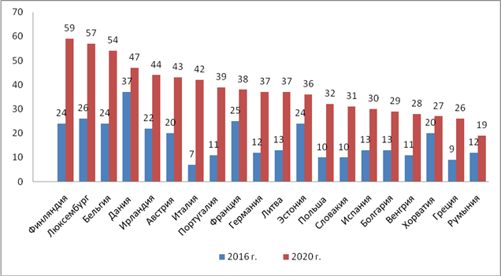
Рисунок 1. Доля работников, занятых дистанционным трудом в странах Евросоюза в 2016 г. и в 2020 г., % от всех занятых
Как видно из рисунка 1, самый высокий процент работников, перешедших на дистанционные формы организации труда, в настоящее время наблюдается в странах Северной и Западной Европы (59% – в Финляндии, 57% – в Люксембурге, 54% – в Бельгии, 47% – в Дании и др.).
К концу апреля 2020 года более трети (37%) всех занятых в странах Евросоюза находились на дистанционной работе .
В России, по данным Аналитического центра НАФИ, в связи с пандемией коронавируса 33% работодателей перевели часть своих сотрудников на дистанционную работу, 11% организаций удалось перевести полностью весь штат. Среди крупных предприятий с численностью работников свыше 250 человек доля организаций, использующих дистанционный труд, составила 67%, среди средних и малых предприятий со штатом от 16 до 100 человек – 39%, среди микропредприятий со штатом до 15 человек – 24% (рис. 2). Всего было опрошено 1500 представителей бизнеса всех основных отраслей экономики во всех федеральных округах РФ. В качестве респондентов выступали собственники бизнеса, первые лица компаний и индивидуальные предприниматели.
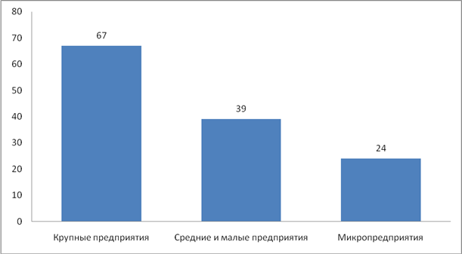
Рисунок 2. Доля российских работодателей, переведших своих сотрудников на дистанционную работу в 2020 г., %
Согласно результатам исследования Аналитического центра НАФИ, после окончания пандемии 20% руководителей российских предприятий готовы сохранять дистанционные формы организации труда для части своих сотрудников, и 7% – для всего штата.
При определении места и роли конкретного субъекта правоотношения т.е. его мониторинга и анализа необходимо исходить как из сегмента его деятельности, так и оценки его конкурентов, все это обусловлено созданием эффективной модели управления экономической безопасностью региона нацеленной на обеспечение безопасности как бизнеса в целом, так и конкретных институциональных единиц.
В целях апогеи обеспечения безопасности компаний в кризисных условиях необходимо и целесообразно принимать релевантные оперативные, тактические и стратегические управленческие решения по нивелированию угроз и рисков с одновременным обеспечением стабильного развития субъектов правоотношений.

Библиографический список:
- Указ Президента РФ от 13.05.2017 N 208 "О Стратегии экономической безопасности Российской Федерации на период до 2030 года" [Электронный ресурс]. URL: http://www.consultant.ru/document/cons_ doc_LAW_216629/ [1].
- Савельева Е.А. Цифровая организация труда: направления, принципы, подходы // Экономика труда. – 2018. – Том 5. – № 4. – С. 935-950 [2].
- Digital labour platforms and the future of work: Towards decent work in the online world. – Geneva: International Labour Office, 2018. – 160 p[3].
- Гражданский кодекс Российской Федерации. Ч. 1. [Электронный ресурс]: Федеральный закон РФ № 51-ФЗ от 30 ноября 1994 г. (с изменениями и дополнениями от 10.07.2007г.). http://www.consultant.ru/online/base/?req=doc;base= LAW;n=112770[4]
- Living, working and COVID-19: First findings – April 2020. - Luxembourg: Publications Office of the European Union, 2020. – 11 p [5].
- Working anytime, anywhere: the effects on the world of work: Joint ILO–Eurofound report. - Luxembourg: International Labour Organization and the European Foundation for the Improvement of Living and Working Conditions, 2017. - P.15 [6].
- World Development Report 2019: The Changing Nature of Work. – Washington: The World Bank Group, 2019 – 150 p [7].
- Сизова И.Л., Хусаинов Т.М. Труд и занятость в цифровой экономике: проблемы российского рынка труда // Вестник Санкт-Петербургского университета. Социология. – 2017. – Т. 10. – № 4. – С. 383 [8].

